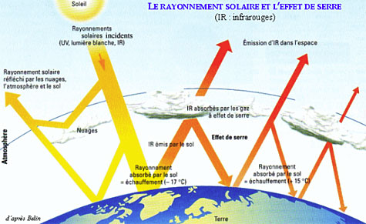
Effet de serre

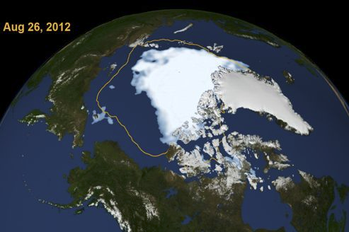
L'effet de serre est un processus naturel résultant de l’influence de l'atmosphère sur les différents flux thermiques contribuant aux températures au sol d'une planète. La prise en compte de ce mécanisme est nécessaire pour expliquer les températures observées à la surface de la Terre et de Vénus. Dans le système solaire l'essentiel de l'énergie thermique reçue par une planète provient du rayonnement solaire et, en l’absence d'atmosphère, une planète rayonne idéalement comme un corps noir, l'atmosphère d'une planète absorbe et réfléchit une partie de ces rayonnements modifiant ainsi l'équilibre thermique. Ainsi l'atmosphère isole la Terre du vide spatial comme une serre isole les plantes de l'air extérieur.
L'expression effet de serre résulte d'une analogie entre l'atmosphère et les parois d'une serre. Son usage s'est étendu dans le cadre de la vulgarisation du réchauffement climatique causé par les gaz à effet de serre qui bloquent et réfléchissent une partie du rayonnement thermique 1. Or le bilan thermique d'une serre s'explique essentiellement par une analyse de la convection et non du rayonnement : la chaleur s'accumule à l'intérieur de la serre car les parois bloquent les échanges convectifs entre l'intérieur et l'extérieur. Aussi, le terme scientifique, utilisé par la communauté des climatologues pour décrire l’influence des gaz à effet de serre, composants de l'atmosphère bloquant le rayonnement infrarouge, sur le bilan thermique de la Terre, est forçage radiatif.
Les températures terrestres résultent d'interactions complexes entre les apports solaires perturbés par les cycles de l'orbite terrestre, de l'effet albédo de l'atmosphère, des courants de convection dans l'atmosphère et les océans, du cycle de l'eau et le forçage radiatif de l'atmosphère notamment.
Lorsque le rayonnement solaire atteint l'atmosphère terrestre, une partie (environ 30 %) est directement réfléchie, c'est-à-dire renvoyée vers l'espace, par l'air, les nuages blancs et la surface claire de la Terre (on pense évidemment aux régions blanches et glacées comme l'Arctique et l'Antarctique, mais il ne faut pas en surestimer le rôle : leur position aux pôles fait qu'elles reçoivent peu d'énergie solaire[ souhaitée]) ; l'albédo est la mesure de cet effet de miroir. Les rayons incidents qui n'ont pas été réfléchis vers l'espace sont absorbés par l'atmosphère (20,7 %) et la surface terrestre (51 %).
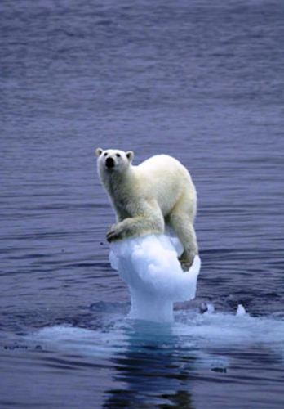
Cette dernière partie du rayonnement absorbée par la surface du sol lui apporte de la chaleur qu'elle restitue à son tour, le jour comme la nuit, en direction de l'atmosphère. Le transfert de chaleur entre la Terre et l'atmosphère se fait, conformément au deuxième principe de la thermodynamique, du chaud (la terre) vers le froid (l'atmosphère) ; il se fait par convection (réchauffement et humidification de l'air au contact du sol puis ascension de cet air et libération de la chaleur latente de la vapeur d'eau lorsqu'elle se condense en nuages) et sous forme de rayonnements infrarouges lointains (dans la plage 8-13 μm principalement, correspondant au « rayonnement du corps noir » pour la température du sol). L'effet de serre ne s'intéresse qu'à ces rayonnements, qui seront absorbés en partie par les gaz à effet de serre, ce qui contribue à réchauffer l'atmosphère. Puis dans un troisième temps, cette chaleur contenue par l'atmosphère est réémise dans toutes les directions ; une partie s'échappe vers l'espace, mais une autre partie retourne vers la Terre et vient en déduction de l'apport de chaleur de la surface vers l'atmosphère, donc s'oppose au refroidissement de la surface.
Sans effet de serre (ce qui implique notamment : sans vapeur d'eau et sans nuages), et à albédo constant, la température moyenne sur Terre chuterait à −18 8. Mais à cette température la glace s'étendrait sur le globe, l'albédo terrestre augmenterait, et la température se stabiliserait vraisemblablement en dessous de −50 (voir glaciation Varanger)

